Step 1 : Buka VSCode

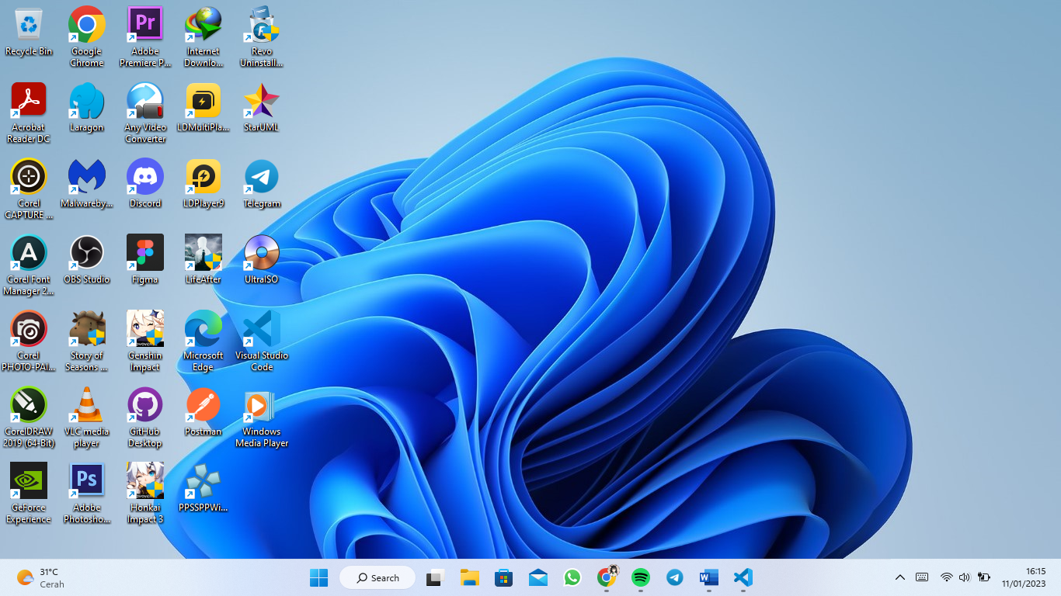

2. Buka Menu Extension

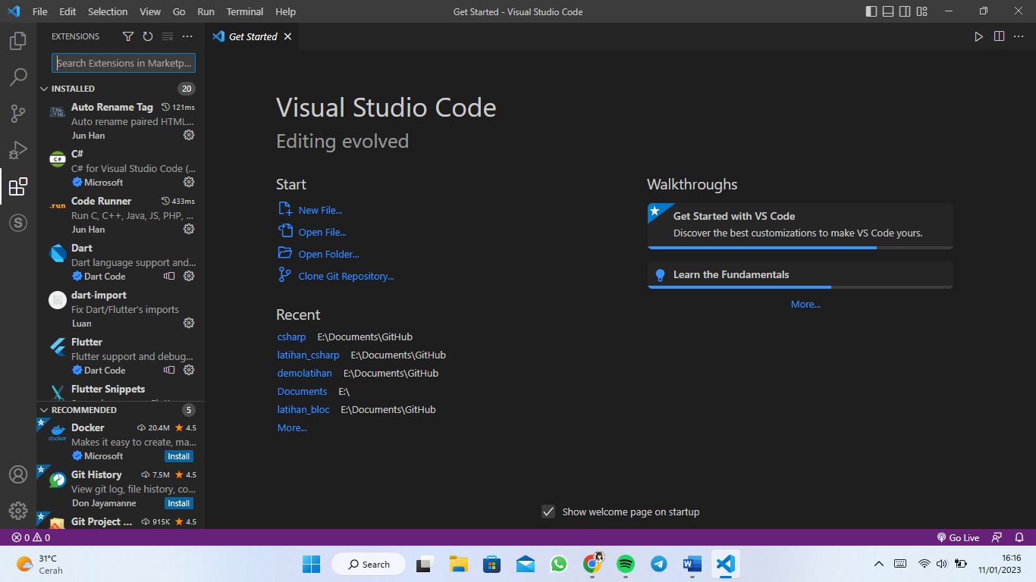

3. Cari C# di menu Search dan Install

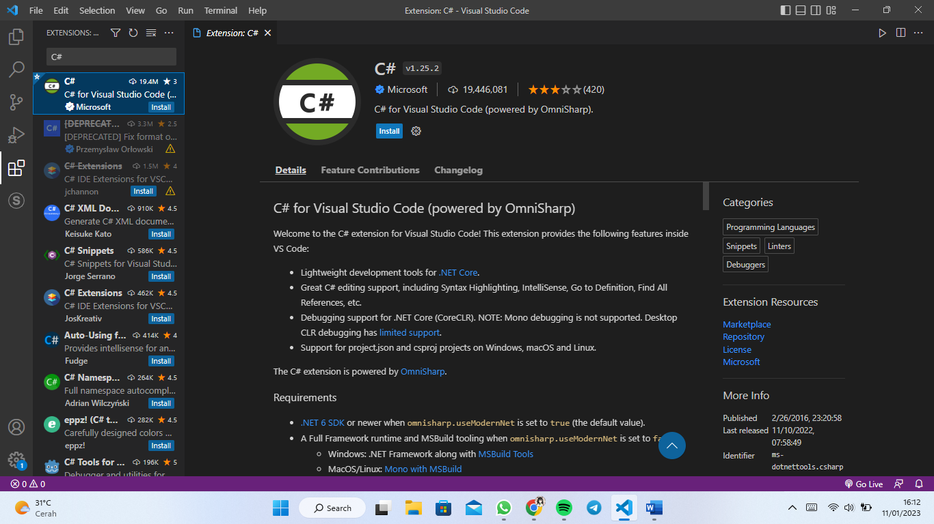

4. Selamat, anda sudah bisa belajar dengan C#.

